**ТРАДИЦІЙНА КУХНЯ ФРАНЦІЇ: ОСОБЛИВОСТІ ФРАНЦУЗЬКОЇ КУХНІ**



Традиційна кухня Франції справедливо вважається найбільш вишуканою у світі. Нею захоплюються справжні гурмани. Про неї сказано й написано дуже багато.

[1 Традиційна кухня Франції](https://tourkazka.com/osoblyvosti-frantsuzkoyi-kukhni/#lwptoc)

[1.1 Що їдять французи на сніданок, обід і вечерю](https://tourkazka.com/osoblyvosti-frantsuzkoyi-kukhni/#lwptoc1)

[1.2 Улюблені напої французів](https://tourkazka.com/osoblyvosti-frantsuzkoyi-kukhni/#lwptoc2)

[2 Особливості французької кухні по регіонах](https://tourkazka.com/osoblyvosti-frantsuzkoyi-kukhni/#lwptoc3)

[3 Національні страви французької кухні](https://tourkazka.com/osoblyvosti-frantsuzkoyi-kukhni/#lwptoc4)

**Традиційна кухня Франції**

Традиційна кухня Франції вважається вишуканою й задає тон іншим кухням світу. Особливості французької кухні формувалися зі страв тих територій, які Франція приєднувала до своїх земель. **Соуси, сири, прованські трави, супи-пюре, фуа-гра, найсмачніші десерти** – все це складові частини кухні Франції.

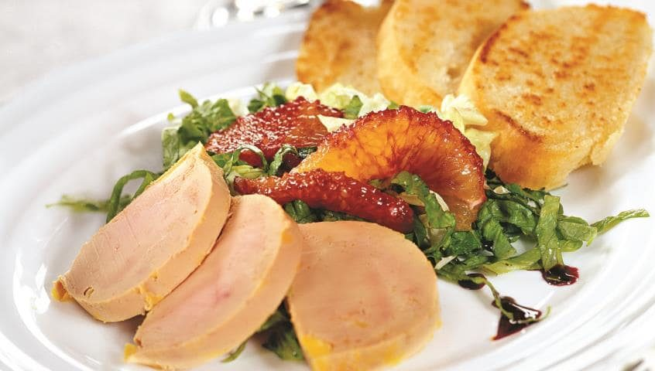*Особливості французької кухні. Фуа-Гра*

Незалежно від матеріального й соціального становища їжа відіграє дуже важливу роль в житті французів. Французькі кулінари традиційно готують тільки з найсвіжіших інгредієнтів, прагнучи зберегти всі особливості продукту після теплової обробки.

Традиційна кухня Франції практично не використовує молочні продукти. Виняток становить сири.

В країні виробляються десятки найрізноманітніших сортів сиру з козячого, коров’ячого та овечого молока. Французи **майже не вживають в їжу крупи.**

Традиційна кухня Франції знаменита не тільки своїми вишуканими та простими стравами, а й винами – **бордо, бургундське, шампанське, коньяк.**

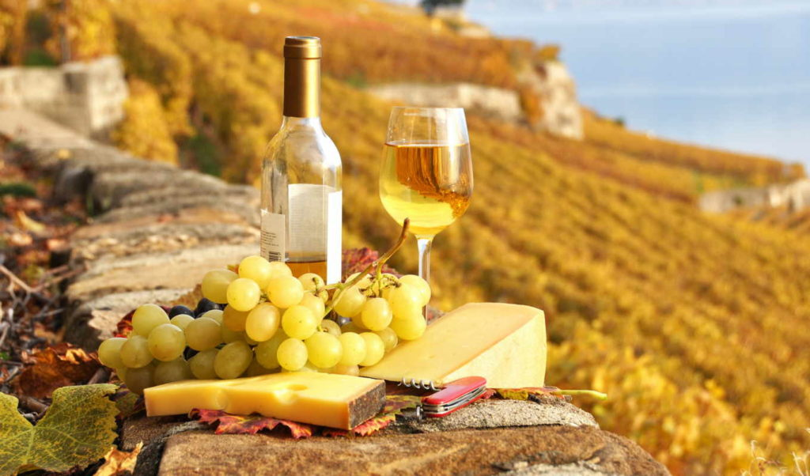*Особливості французької кухні*

Жителі країни дуже **люблять свіжі овочі та фрукти**. Популярними є страви зі шпинату, різних видів капусти, баклажанів, картоплі, квасолі, томатів, артишоків, спаржі, цибулі-порею.

Традиційна кухня Франції зазвичай використовує**нежирні сорти м’яса**: яловичинна, телятини, курки й дичини. Крім традиційних теплових способів обробки французи часто готують м’ясо на вугіллі або відкритому вогні.

Почесне місце в меню відводиться **морепродуктам і стравам із риби.** При приготуванні м’ясних і рибних страв обов’язково використовуються алкогольні напої – коньяк і вино, які надають неповторний аромат і специфічний присмак.

Головною особливістю, якою відрізняється традиційна кухня Франції, є **наявність декількох сотень різних соусів**. Використання соусів допомагає посилювати смак навіть звичайних страв. Якщо у француженки в холодильнику стоїть бульйон, їй не важко буде на швидку руку приготувати оригінальний соус до основної страви.

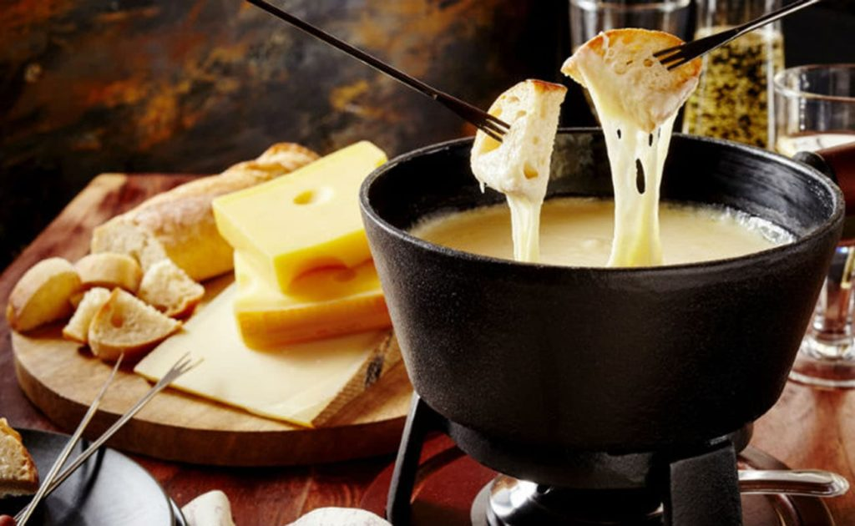*Особливості французької кухні. Фондю*

**Що їдять французи на сніданок, обід і вечерю**

На сніданок французькі господині часто готують**омлети**з грибами, шинкою, сиром і великою кількістю зелені. Також більшість жителів країни вважають за краще з ранку апельсиновий сік, свіжий багет, масло, джем, зернові пластівці, йогурт, гарячий шоколад і, звичайно, **кава**. Французи – справжні кавомани й не уявляють собі початок дня без цього напою, що бадьорить.

Всупереч загальній думці, французи не так часто їдять на сніданок круасани, оскільки ця випічка дуже калорійна.

Сучасні жителі французьких міст найчастіше **обідають поза домом.**Обід зазвичай складається з першої й другої страви, і сиру або фруктів на десерт.

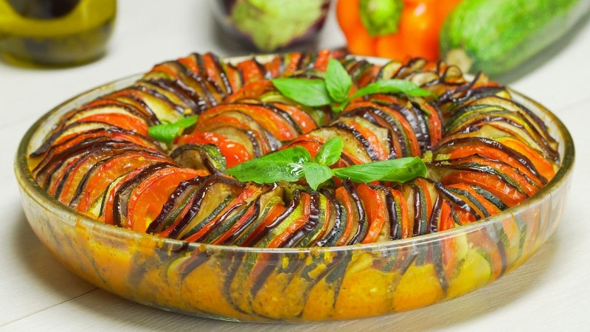*Особливості французької кухні. Рататуй*

**За вечерею** **зазвичай збирається вся родина**, тому на стіл виставляється велика кількість різноманітних страв – м’ясних, рибних, різних салатів, овочів і фруктів.

**Улюблені напої французів**

Франція є одним із фаворитів у виробництві вин. Самі французи не уявляють собі повноцінну трапезу без вина, але останнім часом його споживання значно знизилося. Швидше за все, це сталося через те, що багато жителів Франції завантажені роботою й не можуть собі дозволити вдень ​​розслабитися з келихом вина.

Найбільшою популярністю в країні користується **сухе вино**, яке також використовується для приготування соусів, маринадів і випічки. З міцних напоїв жителі країни вибирають **коньяк, абсент,**[**кальвадос**](https://uk.wikipedia.org/wiki/%D0%9A%D0%B0%D0%BB%D1%8C%D0%B2%D0%B0%D0%B4%D0%BE%D1%81)**.**

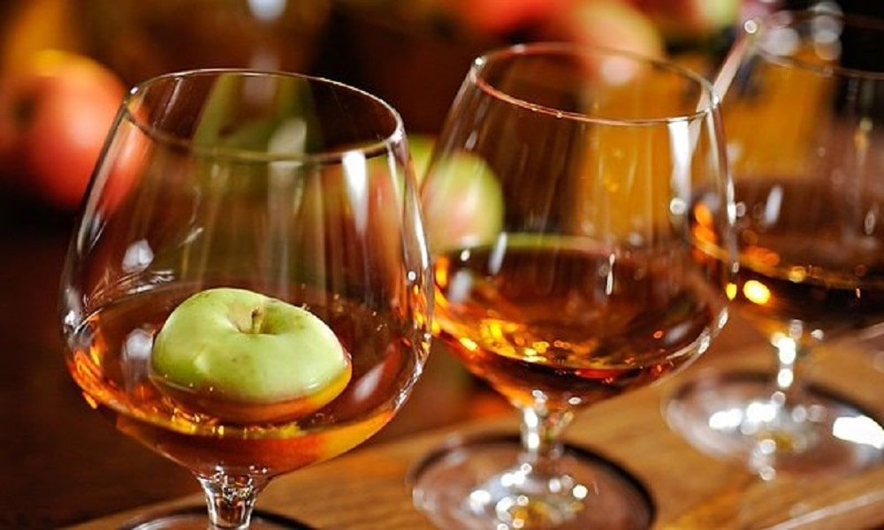

*Особливості французької кухні. Кальвадос*

Молоді французи віддають перевагу **пиву**. Під час прийому їжі на столі у французів обов’язково присутня**мінеральна вода.**На сніданок багато хто обирає **свіжовичавлений апельсиновий сік**.

**Особливості французької кухні по регіонах**

Французи відомі у всьому світі як гурмани, на цьому й будувалася традиційна кухня Франції. Вони цінують кулінарні шедеври, тому назвати їх просто любителями добре поїсти не можна. Цікаво, що практично в кожному регіоні Франції існують власні особливості кухні.

Щоб визначити гастрономічну душу **Парижа**, для початку його потрібно порівняти з величезним селом, в якому зібралися кращі фахівці всіх регіонів цієї незвичайної країни. У кожному кварталі є свої ринки, магазини й ресторани, де ви зможете знайти всі французькі продукти.

*Особливості французької кухні. Макарон*

Відчувши унікальну паризьку атмосферу, і, відвідавши всі ці місця, починаєш розуміти, що Париж, мабуть, єдина світова столиця, яка остаточно не розірвала зв’язок із сільською місцевістю. Париж – це ще й столиця ресторанів. Тут буквально на кожному кроці зустрічаються бістро зі стейками, винні бари та булочні з круасанами й шоколадною начинкою, які інколи їдять на сніданок.

**Регіон Ельзас,** що є сусідом Німеччини, відомий любов’ю до німецьких страв. Тут можна насолодитися тушкованим зайцем, солоною капустою – цю нарізану тонкими скибочками квашену капусту пропонують з величезним асортиментом шинки, сосисок і копченого сала.

Однак є і самобутні страви, наприклад півень у вині або сир Мюнстер. У Нормандії багато фруктових садів, тому традиційним десертом в цьому регіоні вважається яблучний пиріг. Одним з найпопулярніших напоїв є сидр.

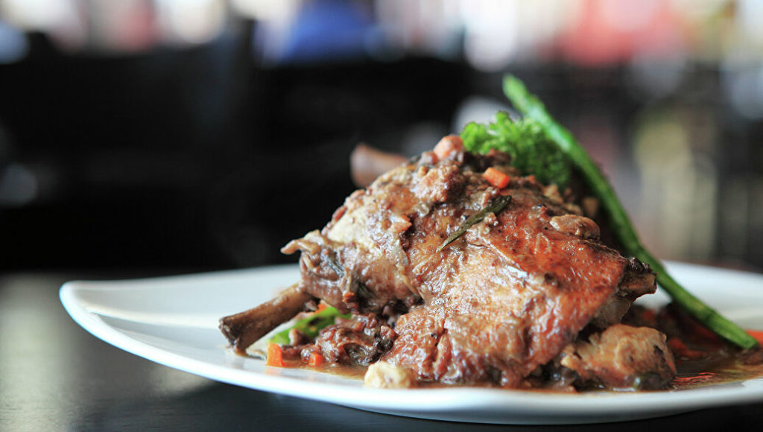*Традиційна кухня Франції. Кок-о-вен*

А знамениті ельзаські ніжки, які варять 40 годин, буквально тануть у роті. Тут також величезний вибір сирів і чудових білих вин.

**Ліон** – це не тільки історичне, але і дуже красиве місто, яке вважається гастрономічною столицею Франції. У цьому місті панують дрібні торговці, які продають у своїх магазинах величезний асортимент ковбас, сосисок, сардельок і безліч інших готових страв.

В Ліоні обов’язково варто відвідати бістро та брассері й покуштувати такі страви як телячий бланкет, андует, кнелі зі щуки, смажене курча, річкову рибу й телячу голову. Звичайно, всі ці делікатеси не поліпшать вашу фігуру, зате принесуть масу задоволення.

**Бретань** – головний постачальник морепродуктів. Тут турист зможе поласувати устрицями, лангустами, лобстерами, фаршированими крабами. Головним десертом вважається карамель.

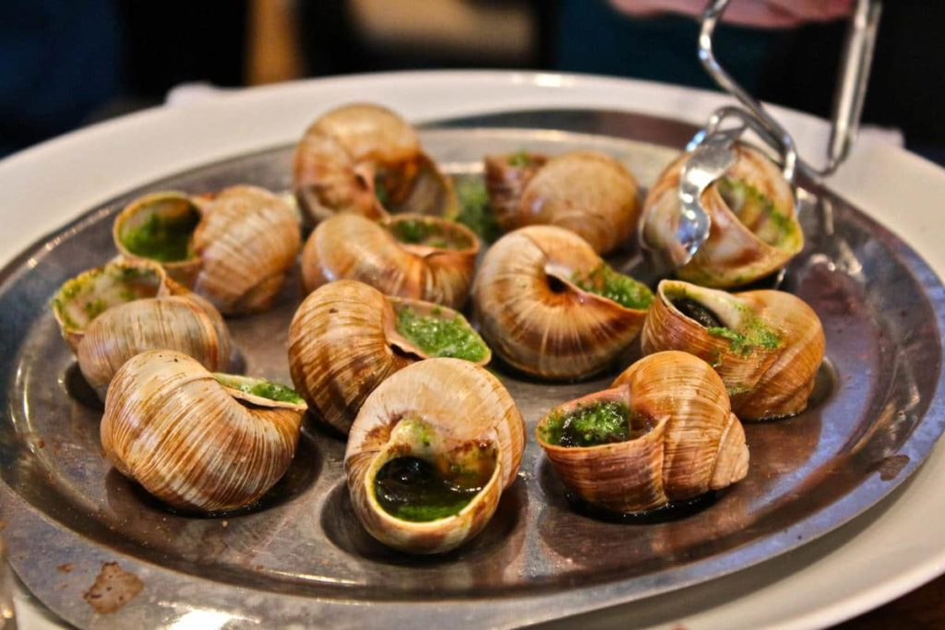

*Равлики в часниковому соусі*

**Перигор** – батьківщина трюфелів і фуа-гра. У жителів популярна не тільки качина печінка, а й інші частини птиці.

У **Провансі** ви відчуєте неповторний аромат пряних трав і оливково олії. У ваших спогадах також назавжди залишаться козячий жир, трюфелі, чудова полуниця, кондитерські вироби, солодкі й ароматні дині, чебрець, базилік, лавандовий мед, а також надзвичайно ароматні вина. Тут дуже популярний рататуй, а також рибний суп під назвою буйбес.

У **Лотарингії** варто спробувати різноманітні солодощі. Туристам особливо подобаються ромова баба, відкриті пироги. Велику популярність має «Макарон». Це тістечко складається всього з 4 інгредієнтів – яєчного білка, мигдалю, вершків і харчового барвника. Його цікавою особливістю є те, що він вважається готовим до вживання лише через 2-3 дні після виготовлення. Дуже популярне бісквітне печиво «Мадлен». Тісто для нього обов’язково просочують ромом, що надає солодощам специфічний смак.

У **Гасконі** дуже цінується козячий сир Рокамадур. Також жителі регіону обожнюють волоські горіхи й масло, яке отримують з них.

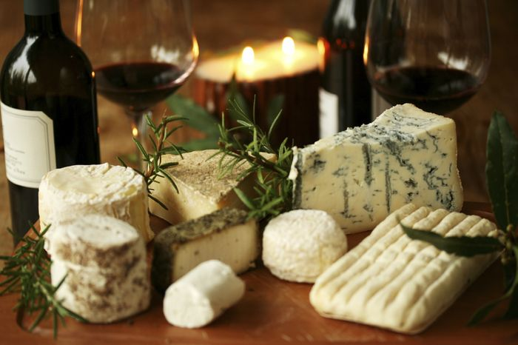*Традиційна кухня Франції*

У**Шампані** дуже популярні різноманітні м’ясні страви. Тут вам буде надана можливість спробувати величезну кількість різних ковбасних виробів. Варто звернути увагу й на численні сорти ігристих вин.

Жителі **Аквітанії** відомі як виробники різноманітних м’ясних продуктів з домашньої птиці. Крім того, в регіоні вирощують мідій і устриць.

**Національні страви французької кухні**

**Круасан.**Саме з Франції прийшла до нас ця хрустка випічка з різноманітними начинками. У французів кава з круасаном є традиційним сніданком.

**Жаб’ячі лапки.**Цей оригінальний французький делікатес наважуються спробувати не всі, і абсолютно даремно. Жаб’ячі лапки дуже смачні й нагадують курча.

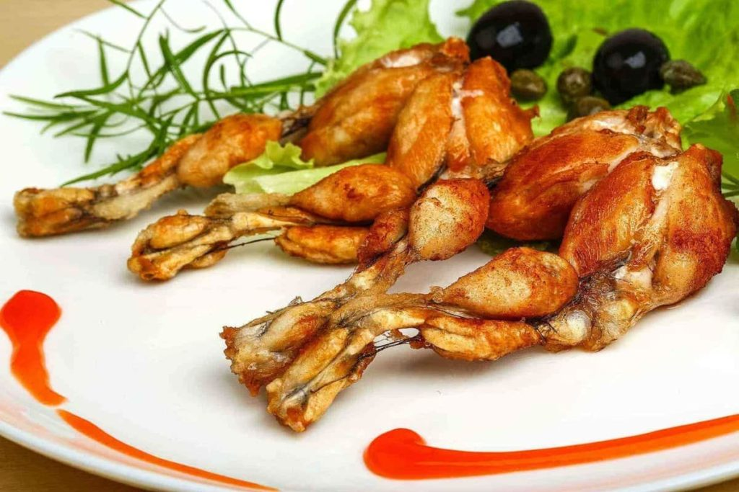*Традиційна кухня Франції. Жаб’ячі лапки*

**Равлики в часниковому соусі.**Ще один унікальний рецепт французької кухні, який неодмінно вартий того, щоб його скуштувати.

**Кок-о-вен.**Курча або півень в червоному вині. Один зі складних французьких рецептів, всі тонкощі якого може зрозуміти тільки професійний кухар.

**Фуа Гра.** Паштет з гусячої печінки. Готують його складно, та й сировину беруть непросту, використовуючи тільки печінку спеціально виведених гусей, відгодованих на особливій дієті.

**Фондю.** Сирна або шоколадна страва, приготована методом плавлення в спеціальному жаростійкому посуді какелон на відкритому вогні.

**Трюфелі.** Делікатесний вид грибів, що ростуть в землі. Справжнє блюдо аристократів.

**Цибуляний суп.** Суп на прозорому бульйоні з цибулею, сиром і грінками, одночасно й проста, й вишукана страва.

* **Рататуй.** Овочева страва з тушкованого перцю, кабачка й баклажана. Рецепти рататуя можуть варіюватися в залежності від регіону.

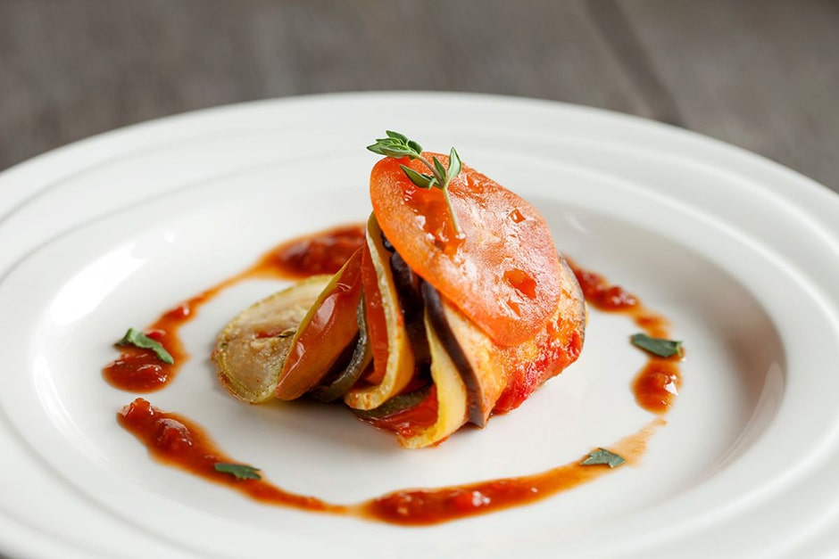*Традиційна кухня Франції. Рататуй*

**Крем брюле.**Ніжний крем, справжній смак якого ви зможете дізнатися тільки у Франції.

**Крепи.** Хрусткі тонкі млинці походженням з Бретані. Подаються з начинкою або без неї.

**Профітролі з заварним кремом.** Традиційні французькі тістечка з ніжного тіста  
Всі особливості французької кухні не перелічити! Адже традиційна кухня Франції – різноманітна, неповторна і дуже смачна.

**2. Англія харчування. Традиційна їжа в Англії: улюблені страви та продукти**

**Індійське каррі**. недавнє опитування, проведене серед жителів Великобританії, показало, що саме каррі британці обирають найчастіше.

Емігранти з країн південної Азії, які прямували до Великої Британії потужним потоком, перетягли за собою не тільки численних членів своїх сімейств, а й елементи своєї традиційної культури і побуту. Крім каррі сучасні англійці не гидують також перекусити заморськими стравами з рису та пасти.

**Особливості національної англійської кухні**

Але ж яка їжа вважається традиційно англійською?

В принципі, англійська кухня базується на стравах з **яловичини**, **баранини**, **свинини**, **курки** і **риби**, з додаванням борошна, олії та яєць. В якості **гарнірів** до основних страв зазвичай подаються **картопля** і **овочі**. Не можна сказати, що традиційна англійська кухня відрізняється особливою вишуканістю - як правило, англійські страви прості та невигадливі. На відміну від сусідньої Франції їжа у Великій Британії не покликана доставляти смакову та естетичну насолоду, а скоріше виконує суто утилітарну функцію – насичувати шлунок.

Найбільш типовими стравами британської кухні вважаються:

Різні види **сандвічів** (як правило, це бутерброди з двох трикутних скибочок хліба із затиснутою між ними начинкою, щедро присмаченою майонезом);

Знамениті на весь світ **фіш енд чіпс**» (філе риби в пануванні з гарніром з картоплі-фрі, заправлене солодовим оцтом);

Різні види **пирогів з начинкою**, такі як корнуельський пиріг (cornish pasty) - листковий пиріг з начинкою зі шматочків м'яса, картоплею та морквою;

Запечене у духовці **м'ясо** (roast dinners);

- **йоркширський пудинг**;

З англійських десертів можна виділити **трайфл**– викладене шарами бісквітне тісто із заварним кремом, фруктовим соком або желе та збитими вершками.

**Традиційні страви англійської кухні**

 *На фото: англійська страва Bubble and squeak.*

Деякі традиційно англійські страви мають досить дивні назви, наприклад, " **Bubble and squeak.**Це страва являє собою квінессенцію англійської ощадливості: воно готується з залишків традиційного недільного обіду (Sunday roast). Обід доповнюють запечені шматочки картоплі та варені овочі (капуста, морква, брокколі, брюссельська капуста, [зелений горошок](https://orbitabanket.ru/uk/dieticheskie-recepty/soup-from-young-green-peas-soup-from-young-peas/)), а також йоркширський пудинг та традиційна густа підлива до м'яса, відома як «**грейві»**.

**Недільний роуст (Sunday roast)**

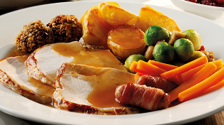 *На фото: традиційний англійський обід Sunday roast.*

Вдень у неділю англійські сім'ї збираються на традиційний недільний обід (Sunday Roast). Зазвичай він складається з м'яса (яловичини, баранини, свинини або курки), що запікається в духовці не менше двох годин, і доповнюється двома видами овочів та картоплею, а також йоркширським пудингом .

До яловичини подається гострий хрін, до свинини – солодкий яблучний соус, а до баранини – м'ятний. Зверху м'ясо поливається коричневою підливою грейві. Грейві готується з м'ясного соку з-під смаженого м'яса, але не завжди: у наші дні англійці найчастіше спрощують собі життя і готують грейві з пакетованої суміші.

**Йоркширський пудинг**

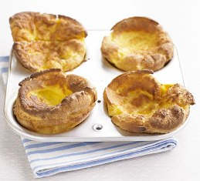 *На фото: традиційна англійська страва Йоркширський пудинг.*

На відміну від солодких пудингів, що належать до десертів, йоркширський пудинг вважається закускою чи навіть основною стравою. Він готується з борошна, яєць і молока і, як правило, є великим і плоским коржом з тіста, запеченим у духовці і наповненим соусом грейві з овочами.

Хоча йоркширський пудинг подається зазвичай як закуска, нез'їдені пудинги можуть бути подані в кінці трапези разом з джемом або морозивом як десерт (ще одне підтвердження дбайливості англійців).

**Пироги**

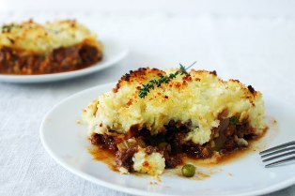 *На фото: традиційна англійська страва Shepherds Pie.*

З англійських пирогів хотілося б особливо відзначити знамениті **Пастуший пиріг**» (Shepherds" Pie) та « **Котеджний пиріг**» (Cottage Pie), які по суті являють собою запіканки з м'яса, овочів та картопляного пюре, єдина відмінність яких один від одного полягає в тому, що Shepherds Pie готується з баранячого фаршу, а Cottage Pie - з яловичого.

**Улюблена дитяча англійська їжа**

Найбільше англійські діти люблять їсти fish fingers (маленькі шматочки рибного філе в паніровці), піцу, картопля-фрі та запечену квасолю на тості.

**Сніданок, обід та вечеря у Великій Британії**

Як і більшість людей на планеті, англійці харчуються тричі на добу:

***Сніданок***(Breakfast) у англійців буває зазвичай з 7 до 9 години ранку, після чого слідує

***Обід***(Lunch) – як правило, з 12 до 1.30 дня і

***Вечеря***(Dinner, або рідше – Supper) – основний прийом їжі. Традиційний час вечері – у проміжку між 6.30 та 8 годинами вечора.

Однак деякі англійці називають другий прийом їжі "dinner", а не "lunch", а вечеря - "Tea". Тому якщо англієць запросив вас на «tea», майте на увазі, що мова може йти про повноцінну вечерю, а зовсім не про чай, як можна було б подумати. В останньому випадку вечеря зазвичай подається у проміжку між 5.30 та 6.30 вечора.

Що ж зазвичай їдять англійці на сніданок, обід та вечерю?

**Англійський сніданок**

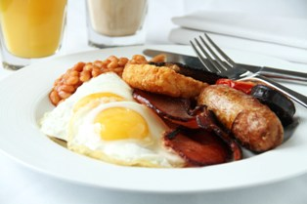 *На фото: традиційний англійський сніданок.*

Сьогодні ситуація докорінно змінилася: сучасний англієць, швидше за все, з'їсть на сніданок тарілку пластівців або підсмажені тости, запиваючи їх апельсиновим соком або чашкою кави. Пластівці особливо люблять англійські діти, які чекають на сніданок звичну cereal bowl - тарілку пластівців з кукурудзяного, пшеничного або вівсяного борошна з молоком.

Добре знайому нашому слуху за розповідями Конан Дойля «вівсянку» (porridge) англійці їдять, як правило, лише холодної пори року.

А традиційний англійський сніданок, що складається з яєчні, бекону, сосисок, запеченої квасолі та грибів, англійці зараз готують рідко, проте його досі сервірують у більшості готелів та гест-хаузів Великобританії, йдучи назустріч побажанням туристів.

**Англійський ланч**

Збираючись на навчання чи роботу, більшість дітей та дорослих в Англії беруть із собою упакований ланч. Середньостатистичний ланч англійця складається з сендвіча, пакетика картопляних чіпсів (crisps), будь-якого фрукта та напою.У деяких частинах Великобританії сендвіч може також називатися butty або sarnie. Як правило, начинка сендвіч щедро заправляється майонезом. Як начинка можуть виступати консервований тунець, шинка, курка, креветки, мариновані огірки, помідори, листя салату, цибуля та інші інгредієнти.

**Англійська вечеря**

Традиційна англійська вечеря включатиме шматок м'яса і два види овочів, або овочі з картоплею, политі коричневим соусом грейві. Однак, як уже зазначалося на початку статті, все частіше традиційна англійська вечеря поступається місцем кухні інших народів світу.

Тим не менш, англійці, як і раніше, їдять багато овочів і коренеплодів, особливо вирощуваних у самій Великобританії, таких як картопля, морква, зелений горошок, капуста та цибуля.

**Їжа на винос у Великій Британії**

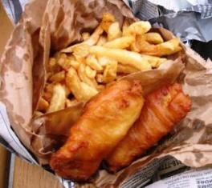 *На фото: традиційна англійська страва фіш енд чіпс на винос.*

Останнім часом у Великій Британії набирає все більшої популярності їжа на винос (take away food). Багато індійських, італійських, китайських та грецьких ресторанів у Великобританії пропонують [готові страви](https://orbitabanket.ru/uk/dieticheskie-recepty/how-many-calories-in-the-prepared-dishes-table-100-gr-for-celery/) take away, не кажучи вже про Максдональдса, Бургер-Кінга, Сабвеї та інші заклади фаст-фуду.

На виніс можна взяти навіть традиційну англійську страву фіш енд чіпс. Іноді, крім обов'язкової риби та картоплі фрі, у цю страву додають пюре із зеленого горошку. З риби зазвичай береться філе тріски, пікші, миня або камбали. Історично фішенд чіпс посипалися сіллю, заправлялися оцтом і загорталися в газету. Передбачалося, що людина братиме шматочки з газетного пакування прямо руками. Тепер, щоб не шокувати іноземців, фіш енд чіпс стали загортати в більш гігієнічний папір і постачати акуратною дерев'яною вилочкою.

Здорове харчування та корисні продукти – це справді те, що англійці дуже цінують у своїй культурі. Але, навіть не дивлячись на вживання винятково якісних продуктів, їжа в Англії вважається важкою та не надто витонченою.

***Традиції англійської кухні***

Основними продуктами прийнято вважати рибу, м'ясо, картопля, овочі та крупи. М'ясо використовують майже всіх видів: яловичину, телятину, баранину, свинину. При цьому як гарнір обов'язково подається соус, картопля та/або овочевий салат. Серед риби популярністю користується тріска, калкан та сьомга, а також такі морепродукти, як кальмари, омари та інші. Овочі англійці вважають за краще подавати в запеченому вигляді, а каша обов'язково пропонується з великим набором підлив та соусів. З напоїв найпоширенішими є пиво, ель, джин, ром, портвейн, глінтвейн.

***Особливості кухні***

Цікавим фактом і те, що формування традиційних англійських страв великий вплив зробили інші країни. Наприклад, багато святкових страв із птиці готуються за індійськими рецептами, а соуси – за французькими, і так далі.

Режим харчування тут відрізняється від звичного. Наприклад, перший сніданок у англійців завжди виглядає дуже рано - о 7-8 годині і може складатися лише з чашки кави або чаю і каші або пудингу. Другий сніданок або ланч – більш щільний, походить у період між 12.00-13.00 годинами дня. Він може включати м'ясні страви, овочі, салат і чай. Знаменитий англійський "файф-о-клок" має на увазі чаювання, яке може продовжуватися з 17 до 18, а до чаю додають тістечка, знамениті трикутні бутерброди або печиво. Вечеря починається досить пізно – о 19.00-20.00 вечора, і саме тоді подають супи-пюре, бульйони, м'ясо, овочі, салати та вино.

***Десерти***

Жоден англійський десерт не обходиться без солодкого чаю з молоком. Дуже популярним є фруктові салати зі збитими вершками, морозиво з горіхами та фруктами, компоти із сухофруктів. Також англійці знають мільйон рецептів солодких пудингів, запіканок з сиром та манкою, фініками, мигдалем та родзинками. Також вони із задоволенням печуть пироги з овочів, наприклад, дуже популярний солодкий морквяний пиріг. Однак, до невеликого розчарування всіх любителів тортів, кондитери Англії роблять їх надто солодкими і часто додають надто багато несмачної мастики.

**Перші страви**

* Різні супи-пюре із зеленого горошку.
* Овочевий суп-пюре.
* Бульйон з грінками та овочами.
* Другі страви.
* З м'яса найпопулярнішим є біфштекс з яловичої вирізки з гарніром з рису з томатною приправою.
* Дичину.
* Овочі.
* Риба.
* Десерт.
* Морозиво.
* Свіжі ягоди та фрукти.
* Компот.
* Муси.
* Глінтвейн.
* Коктейлі.
* Пунш.

Після десерту подають чорну каву, а також на столі завжди є вершкове масло і холодна вода. Тепер ви знаєте, які традиційні блюда Англії.

Англійська національна кухня є надбанням цієї британців. Кулінарні традиції, зібрані з усього світу, представлені смачними та несподіваними стравами. Англійська кухня дуже різноманітна, але завдяки відомому консерватизму цієї країни традиційні страви залишаються в оригінальному вигляді і по сьогоднішній день.

**Прянощі та напої**

Саме приправи у традиційній кулінарії відрізняють Британію від Центральної Європи. Всі існуючі прянощі на кухні Англії використовують, щоб посилити смакові якості кожної страви. Традиційним напоєм англійського народу вважається чай, він заслужив на свою популярність вже в 17 столітті. Завдяки тому, що цей чудодійний напій знімає стрес та напругу, він і отримав визнання. Але на початку його появи, чай використовували додатково, щоб зняти неприємний присмак місцевої води. У боротьбі з цією проблемою англійці використовували не тільки чай, а й пиво, яке зовсім не таке на смак, як уявляють багато іноземних гостей.

Багаті британці з вищого суспільства добре зналися на вині, тому цей напій став традиційним під час трапези. Як правило, вони вважають за краще бачити на своєму столі французьке вино, портвейн або херес. Це слабкий алкогольний напій, а ось як сильний виступав коньяк. І це при тому, що найвищими шанувальниками цього міцного напою є жителі міст США. Перш ніж коньяк з'явився на території штатів, його воліли вживати саме британці.